Módulo 1

* Como a internet começou:

O que se conhece hoje como internet é originalmente uma rede de computadores americanos usados no exército e em universidades. Internet nada mais é do que a ligação (na sua maioria por cabos, de computadores em todo mundo). Para essa ligação ser eficiente foram criados a protocolos de transferência muito importantes: O HTTP e mais tarde o HTTP. Também o TCP/IP.

*Como a internet funciona hoje:

O computador na sua forma mais básica entende apenas duas intensidades de um sinal que chamados de digital. E é isso que o computador entende, apenas dois dígitos: 0 e 1.

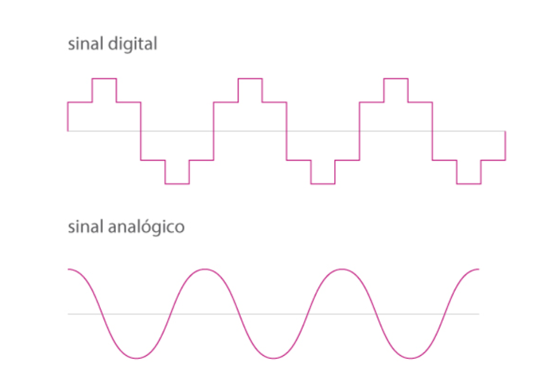

Esse é um exemplo de onda em sinal digital. Ou algo esta ligado ou desligado. Ou é 0 ou é 1. Esses 0 e 1 se traduzem no computador nos bits, bytes e assim por diante.

Para que aparelhos sinais analógicos conversem com aparelhos digitais, vamos precisar de um modem, que é responsável pela modulação desse sinal.

Outro aparelho importante é o Roteador, que é responsável por ajudar os dados encontrarem a rota certa para se juntarem e se tornarem algo realmente útil.

Os computadores ou dispositivos que fazem a requisição de dados armazenados em um servidor são chamados de clientes. Já os computadores que respondem as requisições, são chamados de Servidores.

*Como os pacotes de dados viajam através da internet?

Para que os computadores que contém os dados que serão enviados funcionem, as máquinas usam protocolos como o IP que servem de endereços virtuais que permitem as máquinas identificarem outras máquinas e enviar os pacotes corretamente.

Para tornar esses endereços amigáveis, em vez de usar apenas números que mudam de tempos em tempos, os servidores designam computadores que armazenam os números e vinculam a nomes que conhecemos como URL. Esses localizadores únicos são associados aos ips pelos computadores chamados de DNS. (Sistema de nome de domínio).

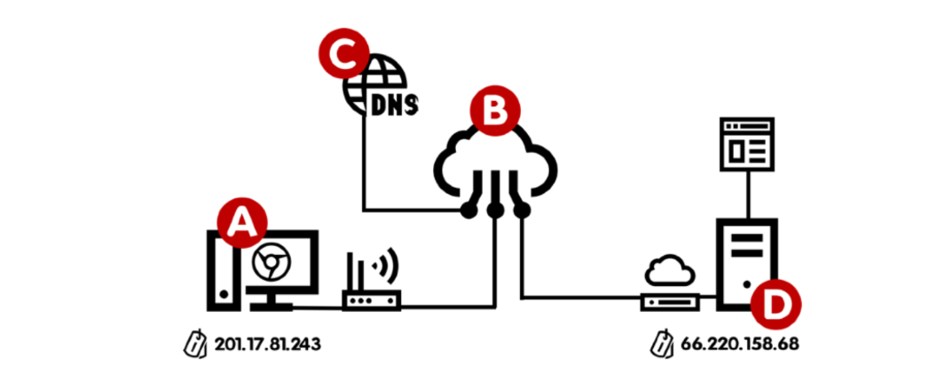

Duas coisas importantes de se lembrar são: Domínio e Hospedagem. Domínio é parte da URL. Essa precisa ser comprada e normalmente tem pagamento anual. Hospedagem é o espaço em um computador de um servidor onde seus dados ficaram armazenados.

*A onde entra o HTML nisso tudo?

HTML significa em tradução livre, linguagem de marcação de hipertexto. É uma parte da tríade de linguagens mais usadas na construção de sites.(HTML, CSS, JavaScript). Elas juntam organizam como os conteúdos dispostos em uma página da web devem ser interpretados pelos navegadores e dessa forma permitir que diferentes usuários tenho relativamente o mesmo resultado ao acessar uma determinada página web.

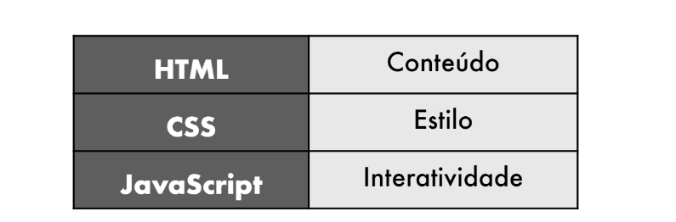

As marcações ou Tags da linguagem HTML tem função primordialmente semântica e ajudam a atribuir significado, ordem de importância e hierarquia nos conteúdos dispostos na web. Através de Tags ou marcas, a linguagem carrega essas informações.

O CSS por outro lado fica responsáveis por marcar estilos. Tudo aquilo que diz respeito a forma do conteúdo. Isso inclui: Cores, Fontes, Tamanho e etc.

O Javascript, ao contrário das outras não é apenas uma linguagem de marcação, mas sim de programação. Nela podem ser criados todos os aspectos de interatividade dos usuários. (pop-up, notificações de Push, pay-walls, chats, formulário, etc).

* Tags HTML

As tags são as marcas que fazemos nos conteúdos para indicar semanticamente sua função na página. Isso inclui coisas como: Parágrafos, títulos, quebras de linha, imagens, links e assim por diante. Para que as tags sejam identificadas elas sempre entre colchetes angulares, como na tag de parágrafo por exemplo: <P></P>.

O colchete inicial não usa a barra (/). Já o colchete final sim. Algumas tags como de imagem, link e quebra de texto não tem fechamento. Apenas abertura.
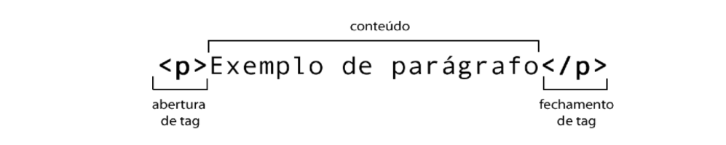
O comportamento original de uma tag pode ser alterado, se adicionarmos a ela atributos, e a cada atributo respectivamente valores.

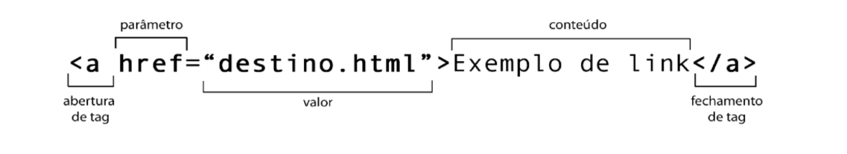
*CSS e Seletores

As CSS ou folhas de estilo em cascata, são configuradas por meio de seletores que carregam as propriedades e valores dos estilos e formas do conteúdo. No exemplo a seguir temos configurações para família da fonte, cores e tamanhos da fonte.

*Estruturas básicas de um Documento HTML:

Para que um documento HTML funcione corretamente, existe uma estrutura básica que precisa ser seguida.

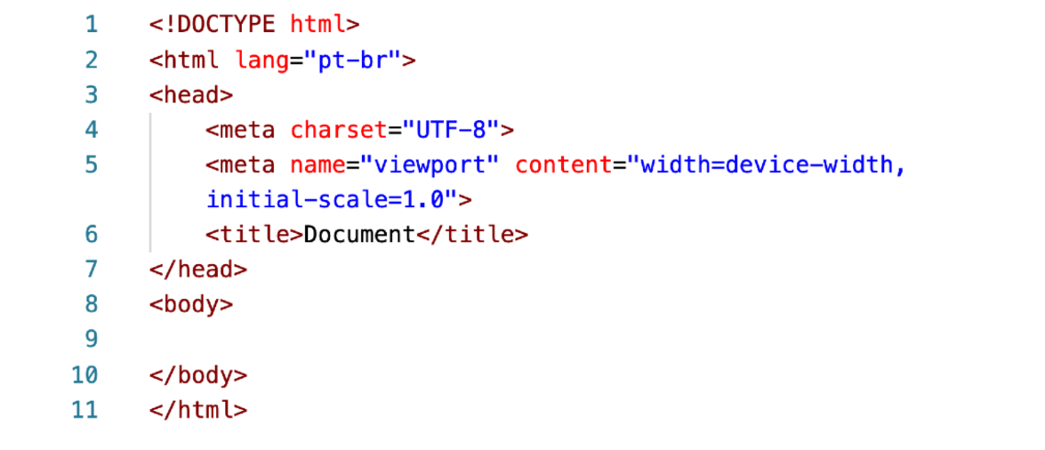
DOCTYPE: Todo documento HTML começa com a seguinte declaração: <!DOCTYPE html>

Essa declaração serve apenas como instrução ao Navegador, para que ele possa identificar que tipo de arquivo ele está lidando. Nesse caso um arquivo de HTML 5.

HTML TAG: A primeira tag que vamos inserir no nosso documento é a tag <html></html>.Tudo dentro de um arquivo html, com exceção apenas do DOCTYPE, vai ser condido dentro dessa tag mãe.

Logo nessa primeira tag vemos o primeiro uso de atributos em tags. No caso da tag html usamos o atributo “lang”. Dessa forma escrevemos: <html lang=“pt-br”>.

Isso é essencial para que possamos dizer aos mecanismos em qual idioma está o nosso documento.

Tag Head: A tag head tem a função de armazenar dados importantes para o documento HMTL, mas que não aparecerão no display de exibição do site. A tag é inserida logo após a tag HTML e pode conter algumas outras tags muito úteis dentro dela. Seguem as tags que podem ser usadas dentro da tag Head:

<title> | Define o título do documento
<style> | Informações de estilos globais no CSS.
<base> | Define um link básico de abertura pra cada link criado no Documento HTML
<link> | Define o link para uma folha de estilos externa
<meta> | Define metadados de um documento HTMl, como por exemplo o conjunto de caracteres usados na página.
<script> | Incorporar um código JavaScript
<noscript> | Mensagem alternativa para navegadores sem suporte a JavaScript, ou o usuário desabilitar o suporte.

Tag Body: A tag body é onde colocamos todo o conteúdo do nosso documento HTML. Somente podemos ter uma Tag body por documento.

*Principais tags de conteúdo HTML.

<p></p> | Parágrafos
<br> | Quebras de Linhas em um texto
<img> | Usada pra adicionar uma imagem no documento HTML
<h1></h1> até <h6></h6> | Hierarquia de Títulos em 6 Níveis
<strong></Strong> | Coloca o conteúdo do elemento em negrito, usando uma forma mais semântica.
<em></em> | Coloca o conteúdo do elemento em itálico, usando uma forma mais semântica.
<ol></ol> | Listas ordenadas(ordered list)
<ul></ul> | Listas não ordenadas (Unordexred list)
<li></li> | Cada item das listas, ordenadas e desordenadas, usam um item Li.
<link></link> | Usado normalmente pra chamar links externos, favicon, e elementos CSS.
<a></a> | Define um hiperlink em um texto que pode ser clicado para dar acesso a um conteúdo interno ou externo.
<img> | Adicionar uma imagem em um site
<picture></picture> | Normalmente usado pra criar imagens responsivas, entregando uma imagem diferente para os diferentes tamanhos de tela
<source></source> | Direciona para o link ou pasta do conteúdo dinâmico que está sendo criado, seja uma imagem, video ou audio.
<audio></audio> | Funciona como a tag picture, mas com audios, podendo entregar diferentes extensões de arquivos de audios para diferentes navegadores
<video></video> | O mesmo que a tag audio, mas agora incoporando videos.

Modulo 2

*Trabalhando com estilos

Os estilos nos documentos HTML, ficam por conta das CSS( Cascadian styles sheets). Traduzindo para o português, folhas de estilo em cascata. Elas são responsáveis por tudo que tem que ver com a forma dos documentos HTML.

Estilos inline: Estilos inline ou em linha, são usados adicionando atributos as tags de conteúdo, permitindo que esses fiquem na mesma linha da tag usada. Essa técnica só deve ser usado para alterações pontuais para não criar um código caótico. Como no exemplo abaixo onde adicionamos cor e fontes diferentes no atributo style da tag body. Sendo assim body é a tag, style é o atributo e as cores são o valor desse atributo.

Internal Style: Esse estilo pode ser usado atribuindo o css para várias tags de uma vez e sem desorganizar o código. Essa configuração deve ser feita na tag HEAD. A desvantagem dessa técnica, é que deve ser usada apenas para sites com poucas páginas ou apenas uma.

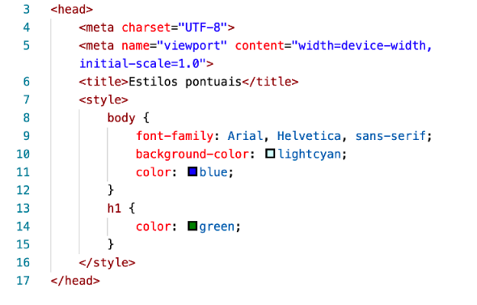

External Style: Usamos essa técnica criando uma folha externa de estilos que é adicionada na tag head e assim pode validar um estilo para todo o site ou toda a página que contiver a chamada para essa folha de estilos. Quando uma grande alteração precisa ser feita, basta alterar apenas a folha de estilos e pronto. Isso ainda permite que estilos inline pontuais possam ser usados em páginas específicas em momentos determinados.

*Anatomia da folha de estilos:

